湖南科技大学计算机科学与工程学院

2021级认识实习报告

姓 名： 陈琪琪

学 号： 2102010629

学 院：计算机科学与工程学院

专业班级： 计科七班

教  师  评  语 | 实习成绩： 教师签名：

一、实习目的
通过认识实习去了解本专业在未来的发展趋势，相关技术的应用场景。通过观看公司的介绍，技术发展情况以及招聘信息，使学生了解本专业相关领域的发展现状，相关技术的最新科研成果，以及在生产科研中的应用。同时，还可以巩固学生的理论知识，培养实践能力、创新能力，拓宽视野、探索职业兴趣和发展方向、树立努力学习专业知识的信心。为后续的学习提供良好的认知，树立正确的劳动观和价值观，提高了学生的学习积极性。
- 实习时间
2023年6月26日
三、实习单位
1.湖南科创信息技术股份有限公司
湖南科创信息技术股份有限公司是中南大学信息学科的学科性公司，是国家高新技术企业，是国家战略性新兴产业重点企业，国家高新技术企业、和国家火炬计划软件产业基地骨干企业。公司总部位于长沙国家高新技术开发区内的占地面积35亩、建筑面积41,000平米的科创软件园。公司业务为软件开发、信息系统集成、信息技术服务外包、网络工程、综合布线、计算机工业视觉检测系统、电视监控、IT咨询与运维服务、信息服务等。

2.拓维信息系统股份有限公司
拓维信息是中国领先的国产软硬一体产品及服务提供商，以湖南为总部，在北京、上海、深圳等地设有分支机构。拓维信息先后承担国家级、省级科技项目27项，获得96项相关国家发明专利，软件著作1300余项，是中国软件百强企业、中国互联网百强企业、中国信创产业百强企业。拓维信息将AI、OpenHarmony、大数据、云计算、物联网等数字技术融入千行百业全场景，聚焦数字政府、运营商、考试、教育、交通、制造等重要领域和行业，为超过1500家政企客户提供全栈国产数字化解决方案和一站式全生命周期的综合服务。
四、实习过程
6月26日上午：
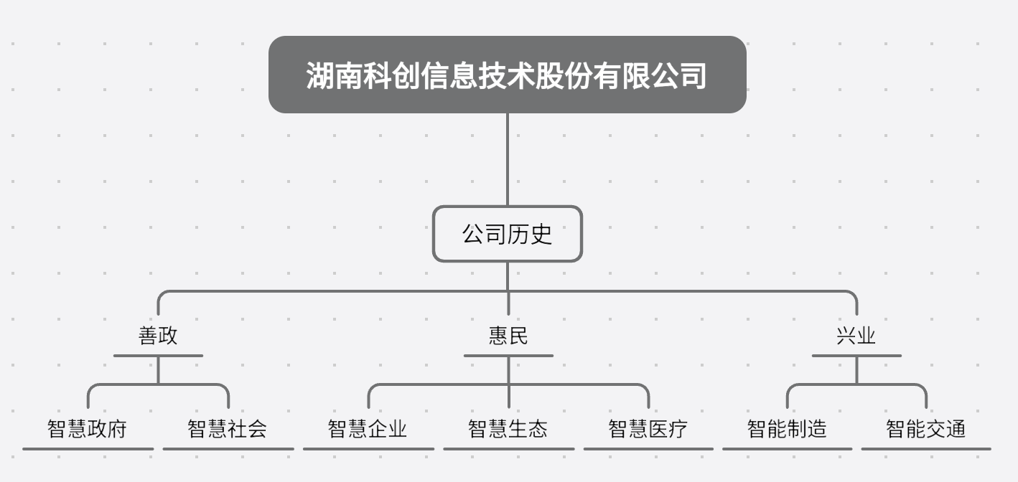
这个时间段，参观了湖南科创信息技术股份有限公司，一进入科创公司，映入眼帘的就是大屏幕上的“热烈欢迎湖南科技大学计算机科学与技术专业师生参观学习”，让我倍感热情。随后给我们进行讲解的是一位来自人力资源部门的小姐姐，小姐姐讲解科创信息公司的思路清晰且讲解的让我很深刻。讲解的第一板块是整个公司成立的历程，科创信息公司成立于1998年，由5位中南大学教授秉承“献身科技，共创未来”理念联合创办，于2007年转型成功，完成股份制改造，向数字政府和智慧企业综合服务商转型。随后快速发展，注册资金连续追加，超1.5亿，在北京、云南、湖北、河南、江苏、广东、江西、贵州等多个地设立分支机构。它也获得了国家的认可，如获批国家云计算工程专项资金支持（四部委联合发文，中部地区唯一一家），获批国家智慧城市“城市网络化管理服务”首批专项试点企业（全国仅4家）。并于2017年成功上市，在技术方面也有所建树，沉淀专有云、大数据、人工智能等多个拥有自主知识产权的核心技术平台，多次参与大数据、云计算领域国家标准编制，获得多个省，市级“工程技术研究中心”、“重点实验室”认定等。行业深耕方面，业务遍及全国20多个省份和地区，行业应用覆盖超80%省厅局，服务超5000家政府机关，300家以上的事业单位，产品出口海内外。
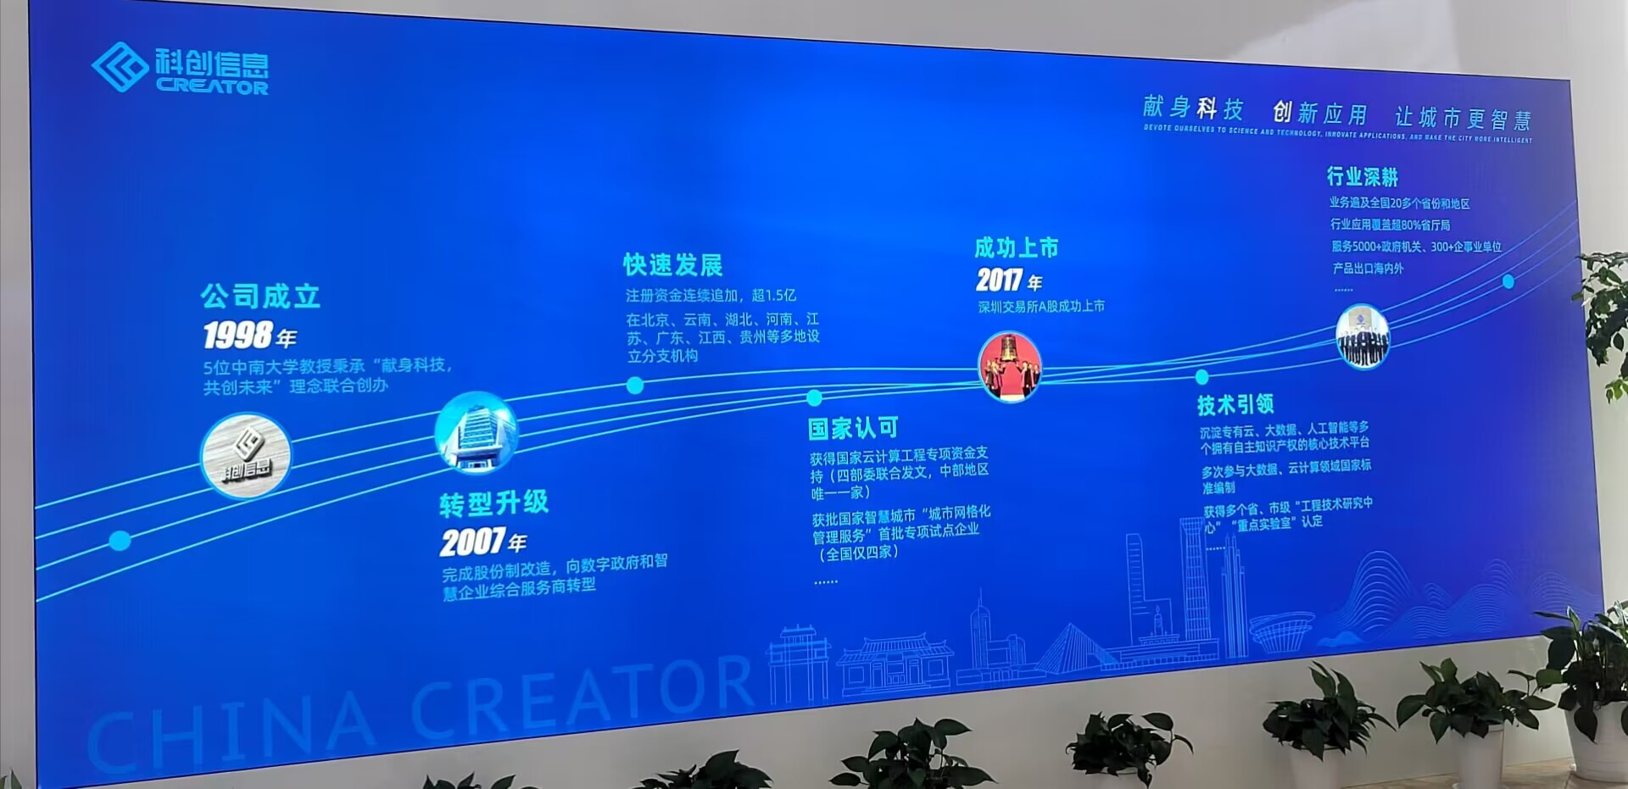
接下来，展示的便是科创公司在“善政”方面的成果，大屏幕上放映着石门县县域治理现代化指挥中心的数字化平台，这个平台对应的正是智慧城市这一板块，该“城市网络化管理服务”运用了数字孪生等技术去模拟一系列自然灾害发生时的场景，并且会在某种条件触发后，会通知相应的负责人采取相应的措施。同时，讲解员还介绍到屏幕里放映的3D地图，是运用了无人机连续工作多日航拍记录下来的，这里面便涉及到遥感等一系列技术。
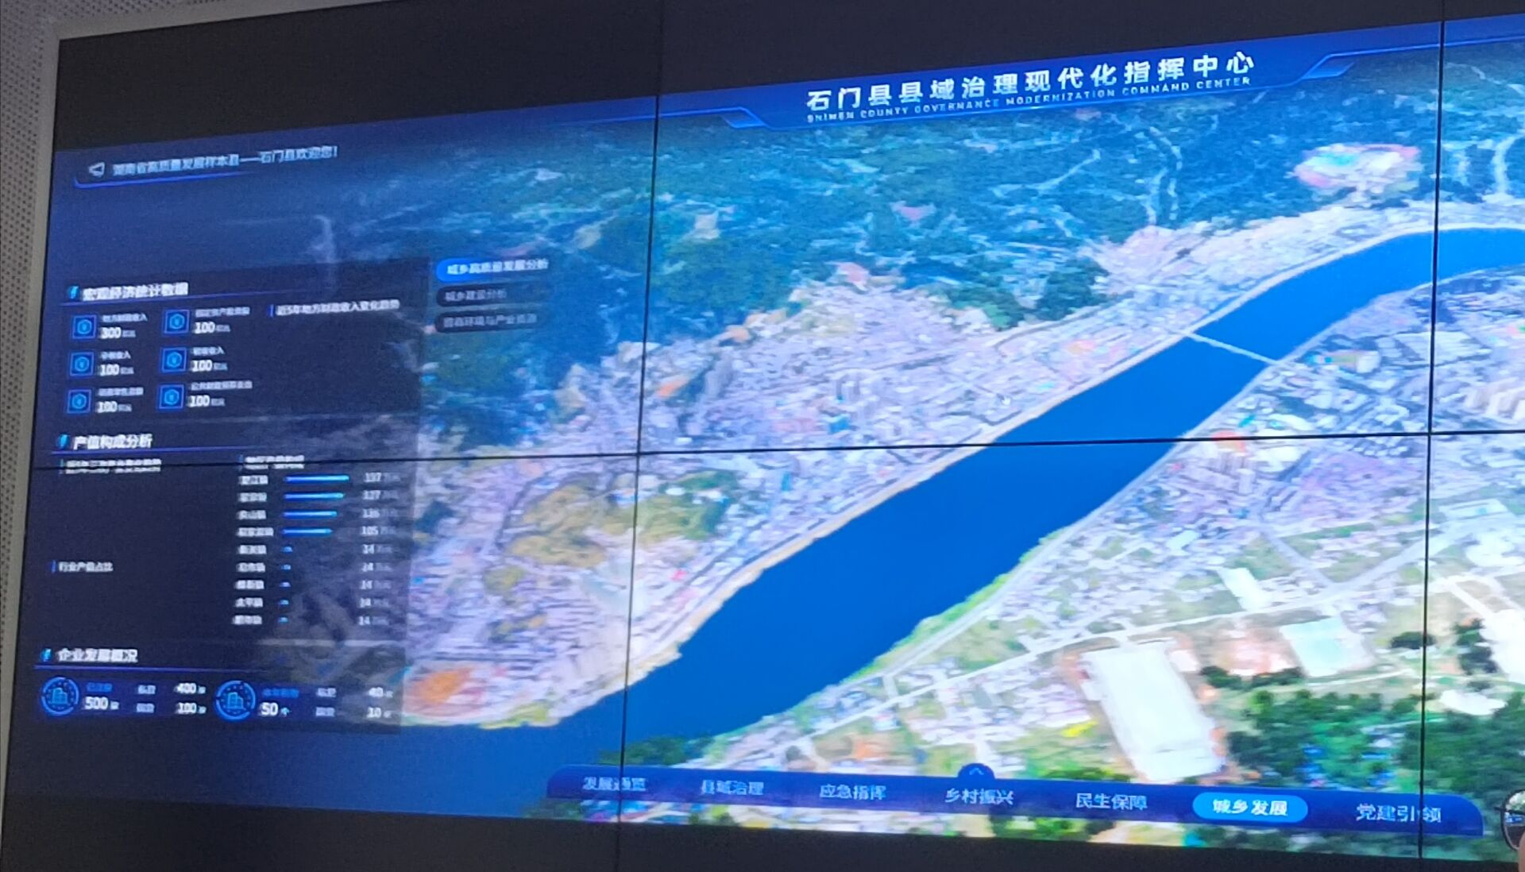
之后展示的是科创公司在“惠民”方面的成果，我们移步到了智慧企业综合服务平台的展示区域，该平台能够更智能的为市民提供办理营业执照的途径，里面包含智能识别身份证或其他证件上的信息转换为相应的输入信息，自动放置在输入框中，无需市民多次手动输入，以减少工作量和时间；同时还将往日需要多次跑前跑后才能办理的流程简化，将这个过程合并到一块，有效的减少了市民的来回通行的次数。在这屏幕的右侧展示的便是有关生态环保方面的业务，例如可以精准检测出是何地何时排放的污染物，并对之采取相应的措施。再往后看，便是科创信息公司的智慧医疗平台，公司根据医疗数据来源多样、汇聚渠道不畅、数据采集不足；医疗数据量大、数据类型复杂、数据标准不一等问题，提出了解决方案。大数据基础平台负责数据的导入、标准化、存储、处理与分析挖掘，统一汇集了校附属医院的医疗数据，建立了跨院电子病历数据中心，能够深层次挖掘分析与处理各类数据之间的相关性，并通过数据访问接口提供数据服务。大数据支撑平台为临床示范项目提供虚拟机、数据接入、应用服务器、应用认证、用户认证中心等应用基础服务，此外还提供统一访问湘雅大数据基础平台的数据接口。“惠民”方面涉及到政府，生态，医疗，覆盖面广且技术支持面广。
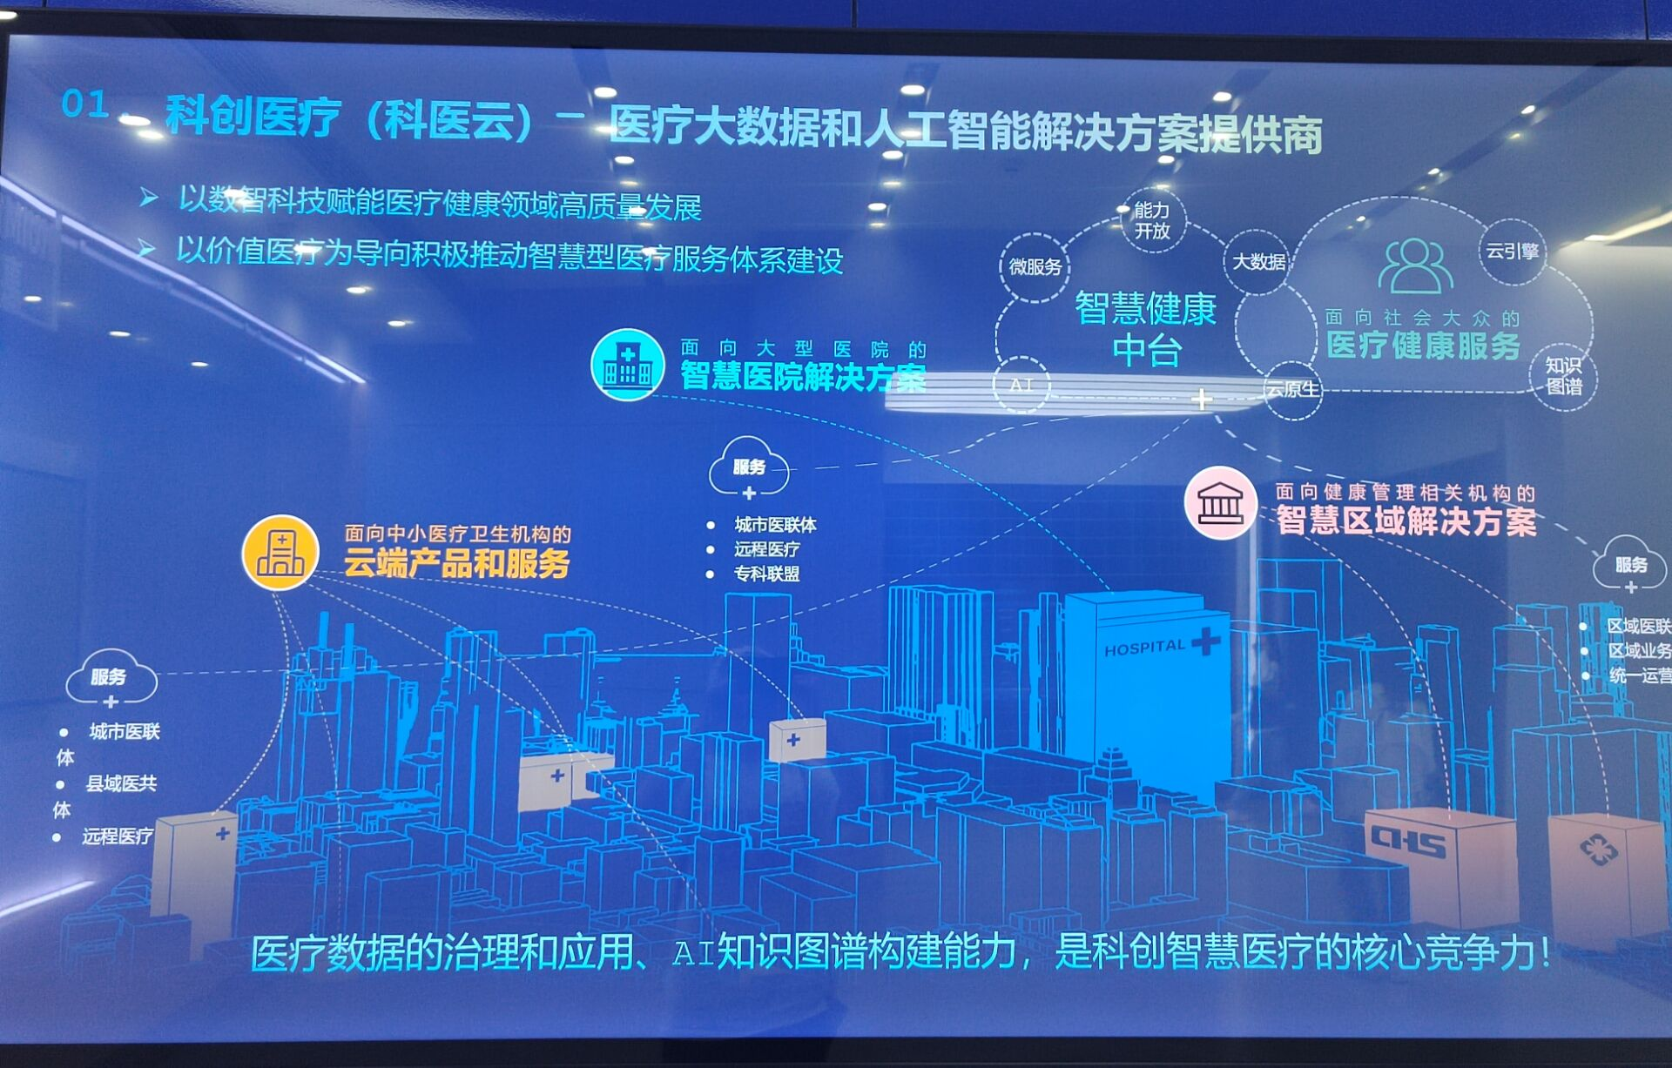
最后，展示的是“兴业”方面的成果。这里涉及到的便是玻璃行业生产检测，铁路行业安全检测，烟草行业产品的分拣，同时还给我们展示了相关硬件的产品。同时还涉及交通方面，这里面就有交通违法的识别，实现对驾驶员是否违规驾驶的识别，且做到各项准确率均达95%以上，共计识别出上万条违规驾驶。还有检测是否违规遮牌等功能，总体来说，功能齐全且准确率高，效率高。
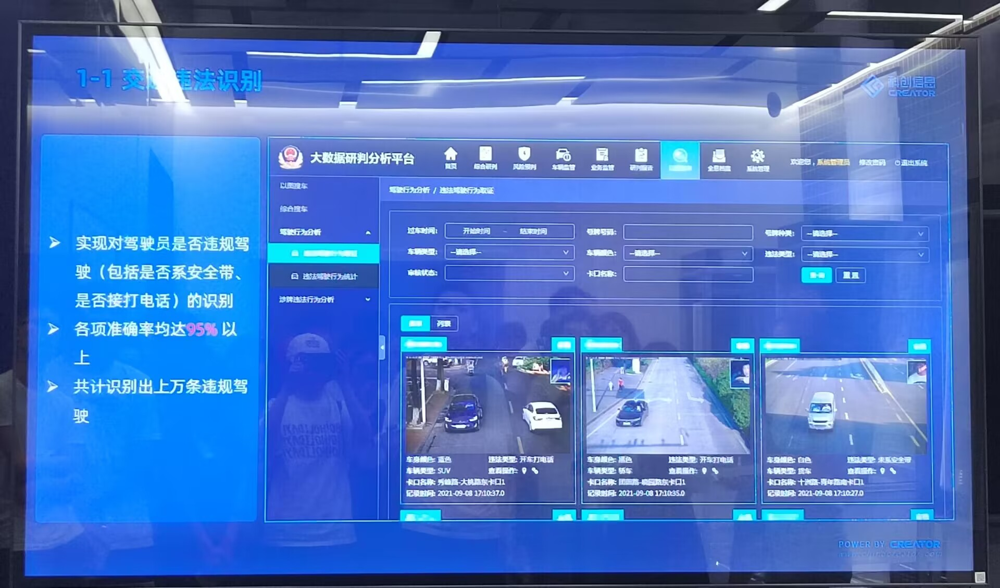

6月26日下午：
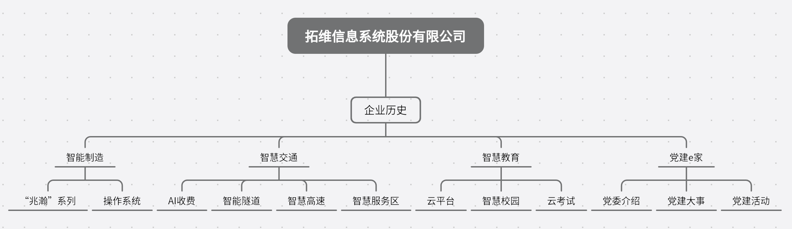
此时间段，我们参观了拓维信息系统股份有限公司。一进去，给人的感觉就是环境舒适，比较符合内心工作的场地。同样，与上午一样，拓维公司也是派出以为人力资源部门的讲解员来为我们进行一些有关公司历史以及技术的讲解。打头的自然是企业历史，然后就是一些企业取得的成果以及重要领导人视察的记录，介绍完这些，也到了技术成果方面的介绍了。拓维信息公司先是给我们展示了“兆瀚”系列计算机产品，该系列产品依托“鲲鹏+昇腾”的协同优势，灵活向通用算力和AI算力场景扩展，满足各行各业，各新技术发展下对多样性算力的需求。产品战略是致力于国产自主创新产业生态建设，坚定不移打造全栈全场景软硬一体化解决方案。在智能计算产业方面，做到全国布局，软硬一体，生态建设。应用的项目有湖南高速取消省界站项目。同时，“兆瀚”系列的产品有也在大厅展示，以下便是部分产品展示：
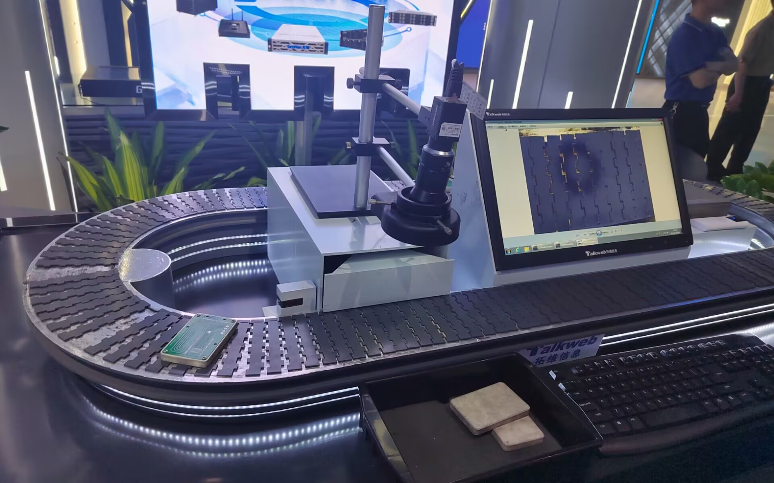
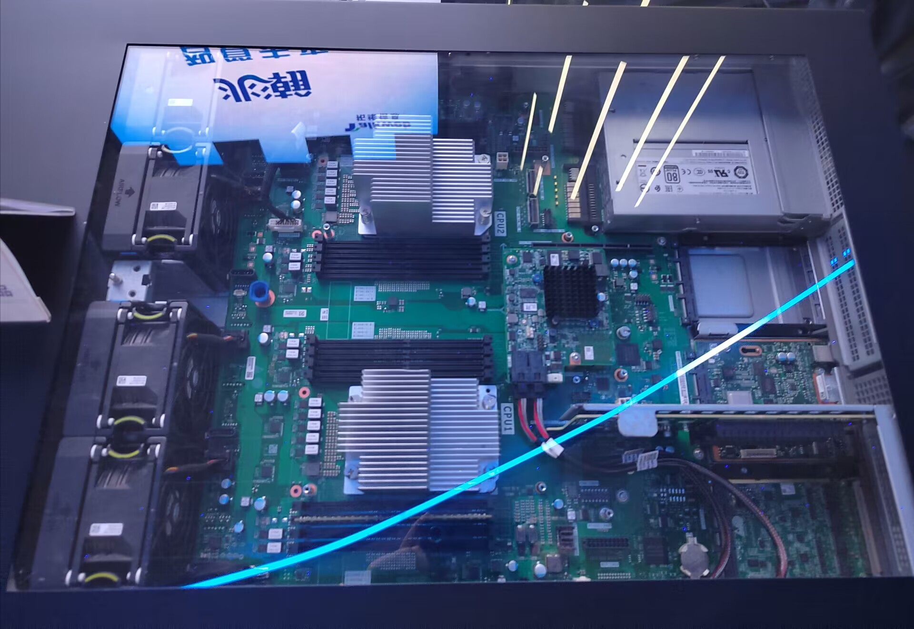
之后介绍的是拓维信息的智慧交通，在这领域里，拓维提出了多个解决方案，如AI收费稽核创新方案以此来打击偷逃费行为；高速公路数字视网膜平台用于精准的感知高速路网的各种状态和各类事件；智能隧道实现了隧道安全监管，运维管养的智能化，智慧化；安全生产监管监察平台围绕道路运输，水路运输，港口营运，交通工程建设，交通设施养护工程和其他等6大公路交通运输安全生产领域的监督检查业务；智慧服务区以数字化转型思维赋能服务区营运模式，以服务+管理+运营为核心业务诉求。这些都体现出拓维信息公司的业务广泛与考虑周全。
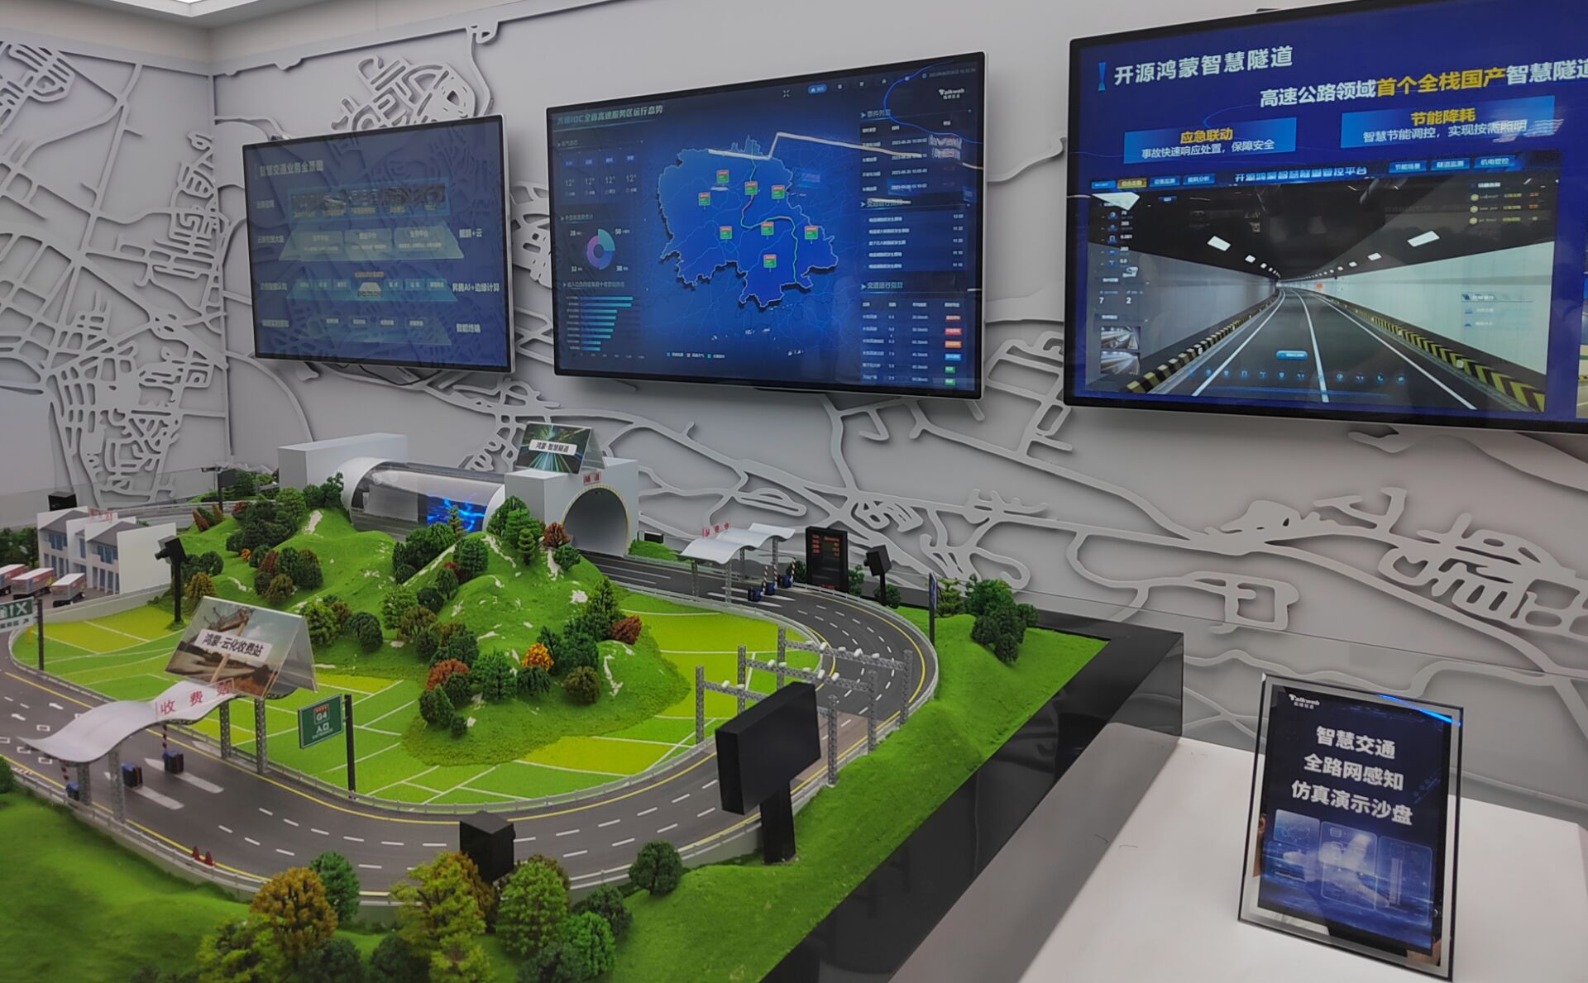
随后介绍的便是拓维信息在智慧教育方面的成果。讲解员介绍到拓维信息深耕教育领域十余年，面向教育部门、中小学校提供领先的智慧教育整体解决方案。促进先进技术与教育教学的深度融合，致力用数字科技促进教育变革。具体解决方案有如下：智慧教育云平台，通过融合物联网、云计算、大数据、AI等先进的信息技术打造涵盖全领域、全学段、全学科、全过程的区域智慧教育新模式；教育大数据治理平台，通过大数据聚集教育管理、教学、学习、考试、评价、环境等全面的数据，建立区域大数据治理平台；云考试平台，基于互联网技术为用户提供的高效、安全、稳定的远程在线考试系统；基于OpenHarmony的智慧校园解决方案，基于OpenHarmony的智慧校园解决方案以教育在鸿OS发行版为1个核心，实现人、设备、应用、数据安全互联，打破应用和数据的孤岛。这些产品都很有效的帮助了老师，家长，学生，为他们提供了很好的平台。
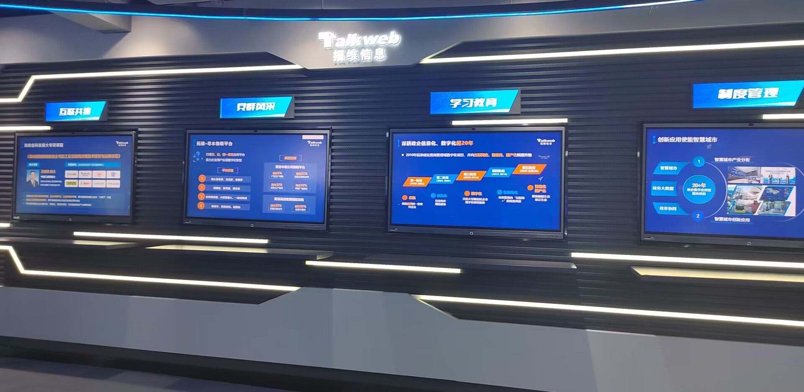
最后介绍的是有关拓维信息公司的党建相关的东西。2001年5月拓维信息成立党支部；2010年7月时任国务院总理温家宝到公司考察；2011年5月成立集团党委目前设10个党支部，6月获评中共长沙市委“先进基层党组织”；2014年7月国务院总理李克强到公司考察；2020年6月获评湖南省“全省基层党建工作示范点”，6月入选《全国互联网企业党建工作案例选编》，7月入选《全省互联网企业党建工作创新案例选编》；2021年5月党委委员、董事长李新宇荣获“全国五一劳动奖章”，5月入选“全国非公企业党组织发挥实质作用‘创新案例，6月获评长沙市两新领域“党建强发展强”标杆引领企业，6月党委书记肖前辉获评“湖南省优秀共产党员”，9月当选长沙市第十四次党代会代表。之后介绍的便是拓维信息在党建时组织的一些相关活动。
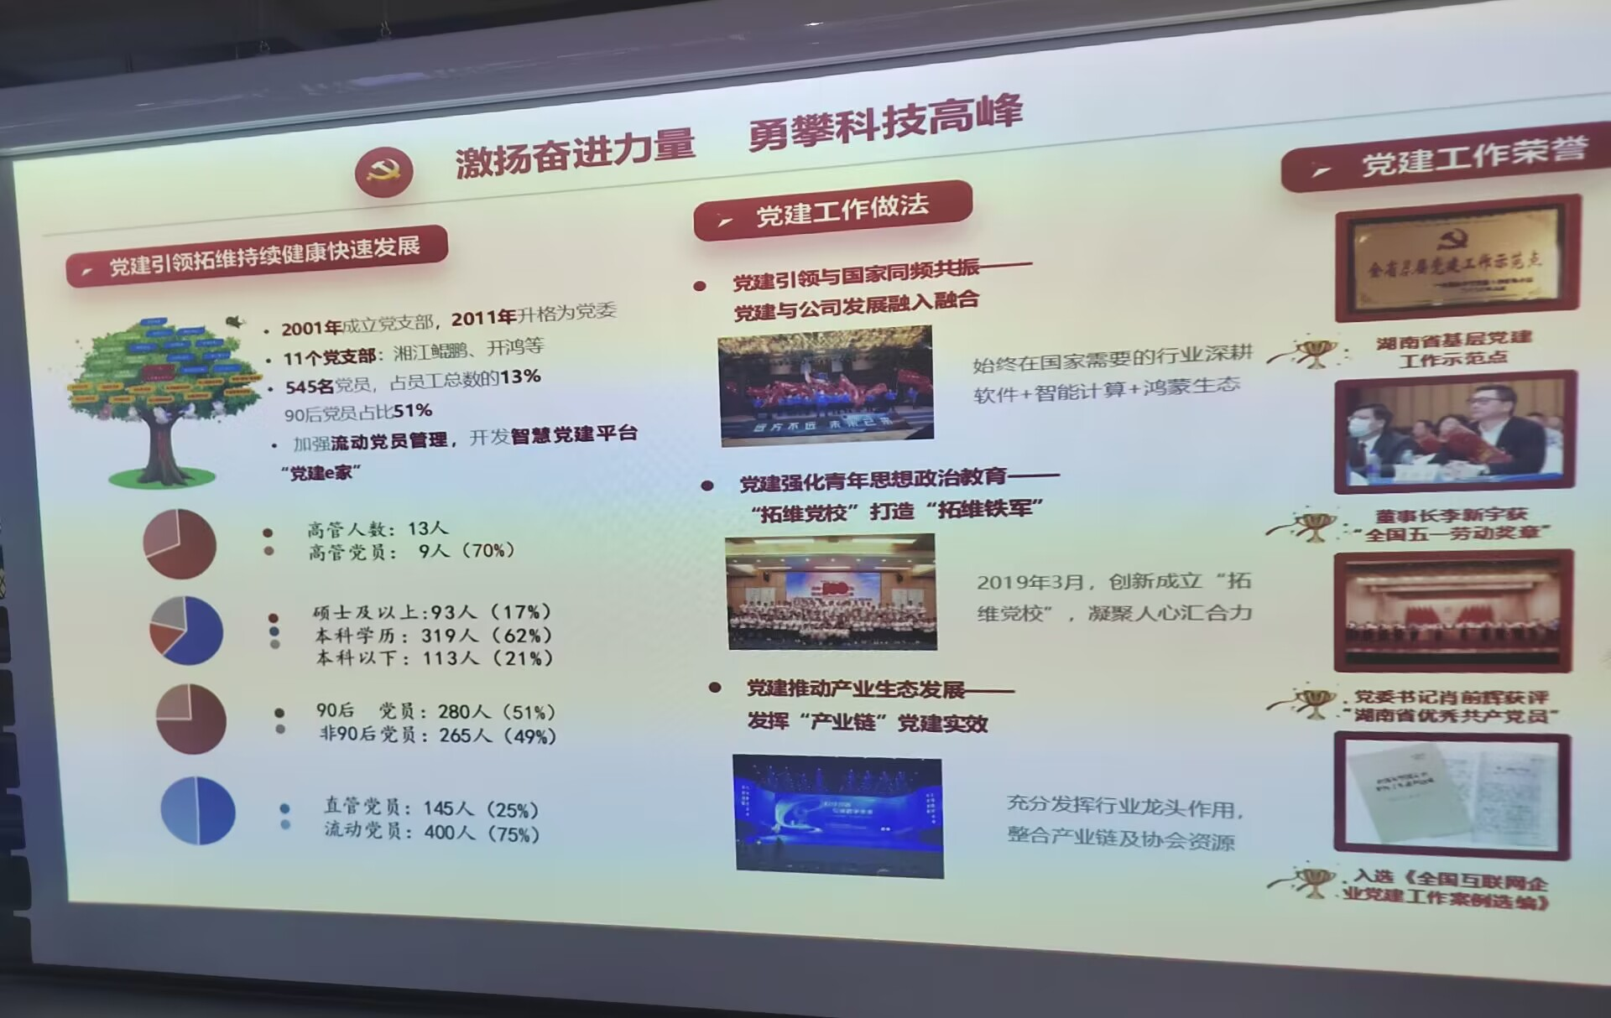
在参观完这些，我们在一楼的招待处短暂休息了一下，与此同时也有一位学长进行了大学生就业指导分析，我们也些许了解了相关的就业形势，就业要求等，为我们对于就业方面的认知进一步的拓展。
五、实习总结和体会
实习总结：
认识实习的一天很短暂，不知不觉就过去了。虽说仅有一天，但是学到了很多的东西，是一次宝贵的学习机会。这看似简单的参观浏览交流将会成为之后我们毕业之后面试，或是参加工作的宝贵经验。总体来说本次的认知实习刷新了我们对自己所学专业的认知，同时也是刷新了我们对IT行业的认知。希望在之后的学习生活中自己还有这样和企业正面交流的机会。总体来说本次的认知实习的体验还不错，达到了实习的目的，让我们对自己未来职业的定位有了一个简单的了解，是一个有意义的且充实的，值得回忆的一段记忆。同时，我也总结出了对于之后工作，我们需要做到以下几点：
一、继续学习，不断提升理论素养。
在信息时代，学习是不断地汲取新信息，获得事业进步的动力。作为一名大学生，更应该把学习作为保持积极性的重要途径。当步入社会后，我才能积极响应工作号召，结合工作实际，不断学习理论、业务知识和社会知识，用先进的理论武装头脑，用精良的业务知识提升能力，以广博的社会知识拓展视野。
二、努力实践，将理论知识运用于现实。
“理论是灰色的，生活之树常青”。只有将理论付诸于实践才能实现理论自身的价值，也只有将理论付诸于实践才能使理论得以检验，才能将理论知识的价值得以更好地体现。
三、提高工作积极性和主动性。
认识实习，仅仅是开端，激励着我不断提升自我，丰富自我的一次历练，对于工作，不能仅仅保留着浅显的赚取工资这一层面，毕竟从事这个行业，要与之打交道n年，是一个漫长的过程，我们要持有积极乐观的态度去面对，去应对，要主动的去完成工作实现自我价值，而不是被动应付式地去完成。因此，很有必要去提高自身的工作积极性和主动性，这个不仅仅可以应用在工作上，在我们现阶段的大学学习阶段也是同样的道理。

心得体会：
求学之路是艰难的，因为学一门计算机语言很简单，但是真正的想要将一门语言学的精通，能够在以后的实际开发中用到是有困难的。况且计算的的发展和更新换代的速度是我们无法想象的。所以，我们需要不断的学习与积累。同时，认知实习的过程让我明白学校里学习到的知识都是最最基础的，应用在企业里的知识并不是我们想象的那么简单，例如，在科创信息公司参观的时候，接触到的数字孪生技术就让我印象深刻，之所以如此说，是因为在这个学期，我有加入“互联网+”的竞赛中，我们项目的指导老师在指导我们做项目的时候，就提到过数字孪生这一概念，参考的项目就是运用着数字孪生技术实现果农在种植的过程中可以实时观察果子的生长状况而做相应的措施。从而，科创信息公司运用着数字孪生技术去实现数字城市化的时候打开了我在数字孪生方面的眼界，同时也让我意识到其实很多技术都是可以相互融合与合理应用的，为我后续学习提供了一定的认知基础。
于此之外，我还意识到要想立足于计算机领域，就要不断深耕，不断学习，增强我们的专业涵养，专业知识与专业技能。过硬的专业知识在应聘时永远占第一位。其次是对求新知的主动性与个人的学习能力的要求。因为计算机行业本身就是这样一个行业。而所谓的求新知的主动性就是主动地去学习相关领域的知识，毕竟计算机行业是总所周知更新迭代的速度之快，提高自己的学习求知欲与效率，在一定程度上就是在跟进计算机时代，也会收益。主动性也不仅仅是体现在知识，也可以是接受挑战，所谓的挑战可以是不同的应用领域，可以是不同的应用技术，面对挑战，乐观勇敢的面对，一定程度上，也是能力的提升与磨练。
通过这次认知实习，让我对今后的学习、发展方向有了更进一步的认识：学习不能仅停留在理论知识层面，计算机行业就是一个重实践的行业，所以我们要学会将这些理论知识合理的运用在现实中，进一步体现出它的价值，毕竟“实践才是验证真理的唯一标准”。所以后续的学习中，我将更加重视实践能力，努力去提升自己的实践能力！

